Chapitre 1
Le concept de rareté est central à la science économique
La rareté signifie que la société a des ressources limitées et ne peut de ce fait produire tous les biens et les services que les gens désirent se procurer.
L’économie est l’étude de la manière dont la société gère ses ressources rares (comment elle fait des arbitrages/compromis), telle que : Combien de temps à passer à travailler vs à s’amuser ? Quels biens seront produits et dans quelle quantité ? Comment le gouv. décide l’allocation de ses dépenses fiscale entre la défense, la sécurité sociale, l’éducation, la santé, etc

- 10 principes…
Chapitre 2
Le diagramme des flux circulaires
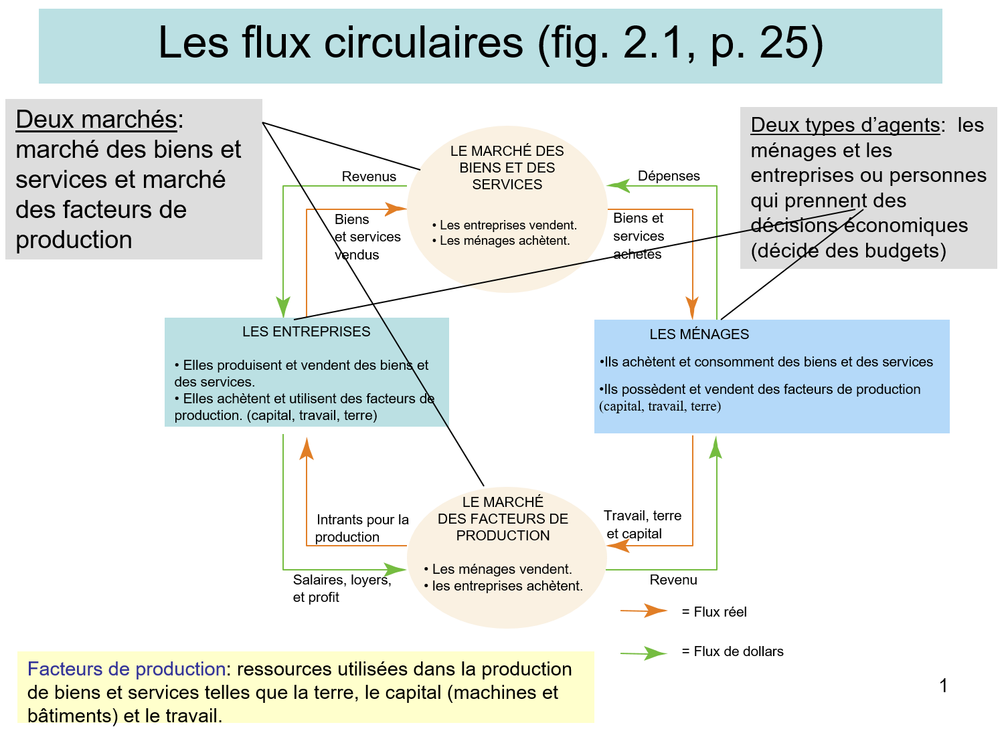

La courbe des possibilités de production
- illustre les différentes combinaisons de production accessibles compte tenue des facteurs de production et la technologie disponible
- Une allocation est efficace si l’économie tire le maximum des ressources rares dont elle dispose.
- Inefficiente si en dessous de la courbe; impossible si par-dessus.
- Micro = étude de la prise de décision des ménages et des entreprises ainsi que de leurs interactions sur les marchés spécifiques
- Macro = étude des phénomènes économiques globaux, notamment l’inflation, le chômage et la croissance économique.
Chapitre 4
Marché concurrentiel
- Le produit échangé est homogène
  - (ex. marché du blé) (contre-exemple : téléphones portables)
- Grand nombre d’acheteurs et de vendeurs; trop nombreux pour qu’un d’entre eux influence le prix du marché
  - (contre-exemple : monopole d’un seul vendeur comme via rail)
- Vendeurs sont preneurs de prix ‘price taker’
- Concurrence parfaite (don’t need to take other company prices in consideration
- Marché = lieu de rencontre des acheteurs et des vendeurs (ex. kijiji; amazon…)
  - C’est un concept abstrait
- Un marché concurrentiel est un marché sur lequel les acheteurs et les vendeurs sont tellement nombreux qu’aucun d’entre eux ne peut exercer une influence significative sur le prix.
La demande
- La demande ou quantité demandée d’un bien est la quantité que les acheteurs sont prêts à payer et capables de payer.
- La demande est une relation entre Qda
- Qda = F (Pa, R, Qualité, Préférences, P autres biens, attentes, nombre d’acheteurs)
  - Qda : la quantité demandée du bien A que les acheteurs désirent acheter
  - Pa : Prix du bien A (movement le long de la courbe)
  - Mouvement le long de la courbe :
    - R : revenu des acheteurs
    - Qualité/ Attentes
    - Gouts
    - Anticipations
    - Préférences
    - P_autres biens : prix des substituts et les prix des compléments
      - Ex : Prix du Heineken dépend du prix du Bud Light…
      - Prix du hotdog dépend du prix du ketchup
    - Nombre d’acheteurs
- La courbe (ou barème) de Demande est la relation
Qda = F (Pa, toutes choses égales par ailleurs)
  - Quand un des facteurs changent (toutes chose égales…), la courbe se déplace

- Loi de la demande : toutes choses étant égales par ailleurs, la quantité demandée d’un bien diminue quand le prix du bien augmente.
- Dans le cas contraire, lorsque la demande d’un bien augmente alors que le revenu diminue, on parle alors d’un bien inférieur.
Les déplacements de la courbe de demande
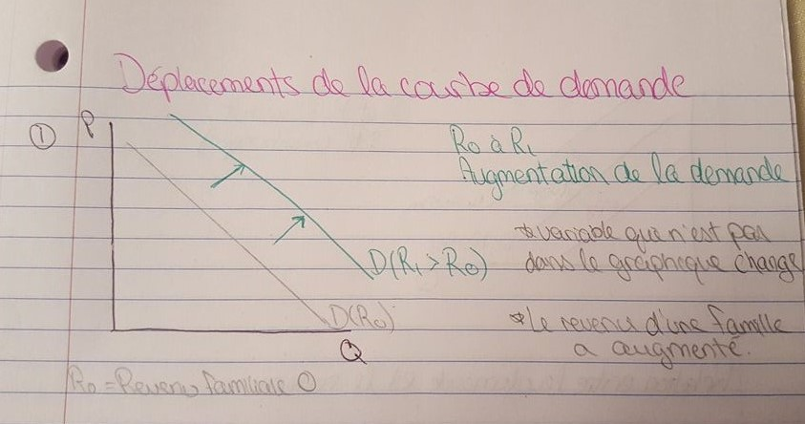
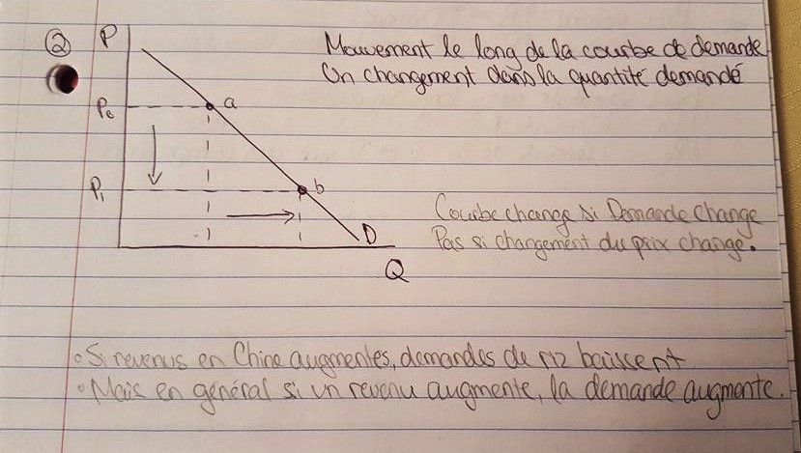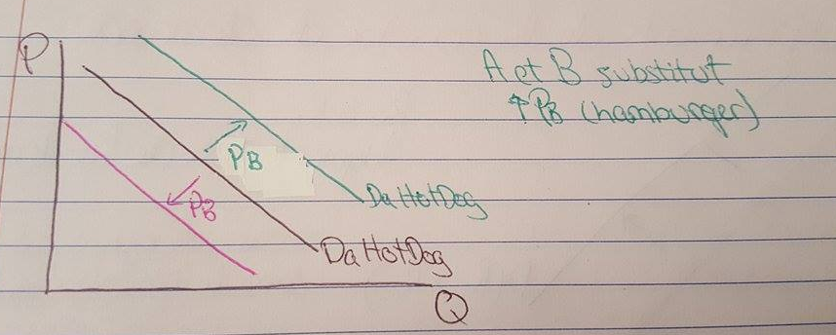
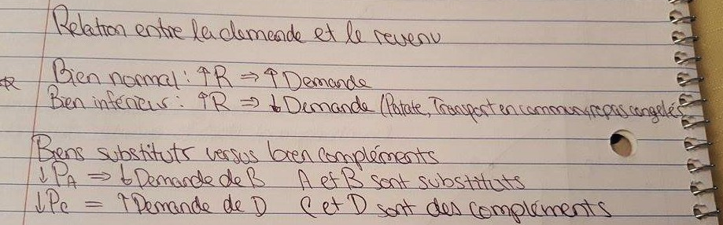
Marché des biens et services Marché des facteurs de productions
- Ménages demandent - Ménages offrent (travail)
- Entreprises offrent - Entreprises demandent (travail)
Ménages demande – est dans la tête (préférences) et les poches (argent)
L’offre
La quantité offerte d’un bien ou d’un service se définit comme la quantité que les vendeurs ou les entreprises sont prêts à produire et capable de vendre.
La courbe d’offre : (pente positive) une relation entre
Qoa (quantité offerte a ) = F( Pa, tout autres facteurs égales par ailleurs)
Tout autres facteurs ex : Technologie, température, attentes, couts de protection, anticipations, prix des intrants, nombre de vendeurs (concurrance).
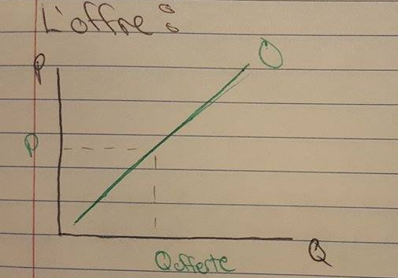
Loi de l’offre : toutes choses étant égales, quand le prix d’un bien augmente, la quantité offerte augmente aussi.
Offre de marché = somme des offres individuels des entreprises
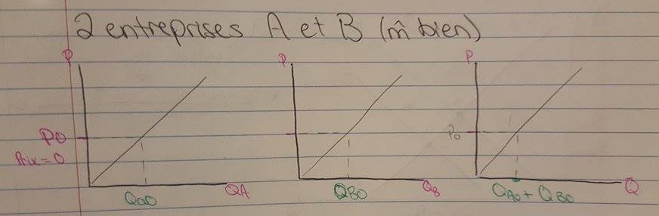

L’équilibre de l’offre
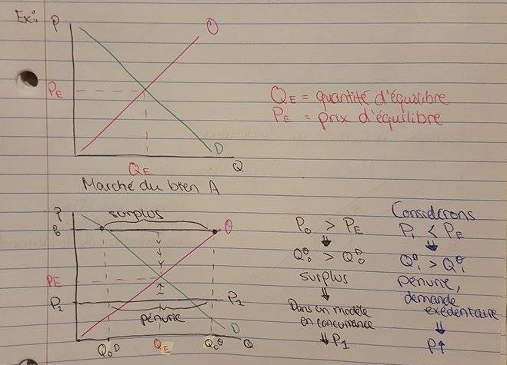
Parfois, l’offre n’est pas égale à la demande, c’est-à-dire que les entreprises ou les vendeurs sont incapables de vendre tout ce qu’ils ont au prix courant et une telle situation créée un surplus de production, on dit l’offre excédentaire.
Dans le cas contraire, la demande est excédentaire, autrement appelé situation de pénurie.
Cette loi stipule que les prix doivent monter en cas d’excès de demande et de diminuer en cas d’excès d’offre.
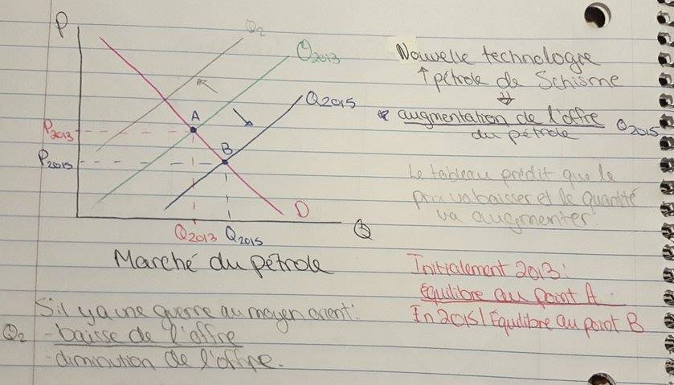
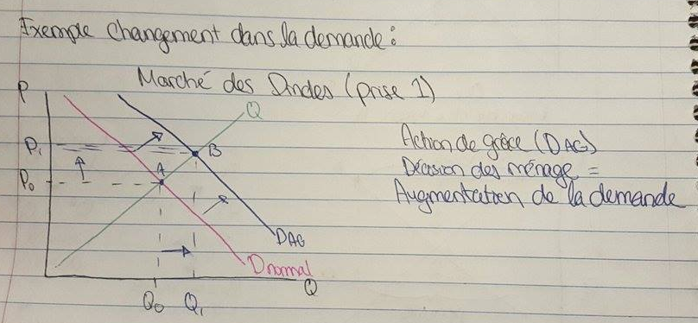
Étapes pour analyser les modifications de l’équilibre
1. L’événement affecte la demande (modification de la courbe de demande).
2. L’événement affecte l’offre (modification de la courbe d’offre.)
3. L’événement affecte la demande et l’offre (modification de la courbe d’offre et de la demande)
Déplacement des courbes et conséquences sur les Prix et Quantité d’équilibre
 | Offre invariable | Augmentation de l’offre | Diminution de l’offre
Demande invariable | P : inchangé  Q : inchangé | P : baisse  Q : hausse | P : hausse  Q : baisse
Augmentation de la demande | P : hausse  Q : hausse | P : incertain  Q : hausse | P : hausse  Q : incertaine
Diminution de la demande | P : baisse  Q : baisse | P : baisse  Q : incertaine | P : incertain  Q : baisse



